Анализ развивающей предметно-пространственной среды

в старшей группе

воспитатель Лыхова Юлия Сергеевна

Согласно ФОП ДО «Развивающая предметно-пространственная среда должна быть содержательно-насыщенной, трансформируемой, полифункциональной, вариативной, доступной и безопасной». Все пространство РППС группы соответствует САН Пин. В зависимости от образовательного процесса пространство группы может трансформироваться. Столы, стулья и некоторые модули переставляются в зависимости от задуманной игровой или образовательной ситуации. Все оборудование расположено по центрам, на открытых полках, что позволяет детям объединяться по интересам. РППС организуется по принципу небольших полузамкнутых микро пространств для того, чтобы избежать скученности детей и способствовать играм небольшими подгруппами. Вся мебель в группе соответствует росту и возрасту детей.

Предметно – пространственная развивающая среда организована с учётом требований ФОП, где чётко прослеживаются все пять образовательных областей:

1) социально-коммуникативная,

2) познавательная,

3) речевая,

4) художественно-эстетическая,

5) физическая.

Центры активности организованы на основе интеграции содержания видов деятельности по следующим направлениям:

Направление: Социально-личностное развитие.

**Центре «сюжетно – ролевых игр».** Ведущим видом деятельности в дошкольном возрасте, оказывающим влияние практически на все стороны личности ребёнка, является игра. Важное место среди игр занимает сюжетно - ролевая игра. оборудование и пособия размещены таким образом, чтобы дети могли легко подбирать игрушки, комбинировать их «под свои игровые творческие замыслы». В связи с тем, что игровые замыслы старших дошкольников весьма разнообразны, вся игровая стационарная мебель используется многофункционально для различных сюжетно-ролевых игр. Основной целью этого направления является позитивная социализация детей дошкольного возраста, приобщение их к социокультурным нормам, традициям семьи, общества и государства. Дети моей группы имеют возможность организовать сюжетно-ролевые игры следующих направлениях: семья («Дом, семья»); здоровье («Скорая помощь», «Поликлиника», «Больница»); торговля («Магазин», «Супермаркет»); строительство («Строительство», «Строим дом»); общественные места («В кафе»); транспорт («На дорогах города»); «Парикмахерская».

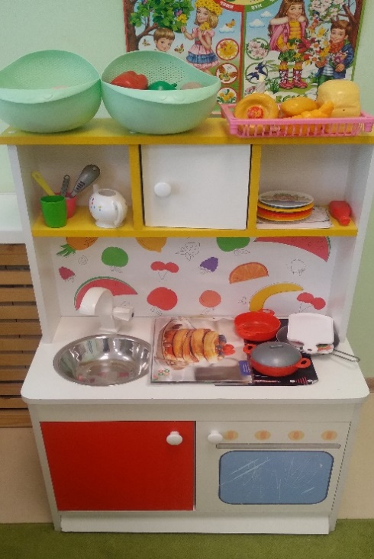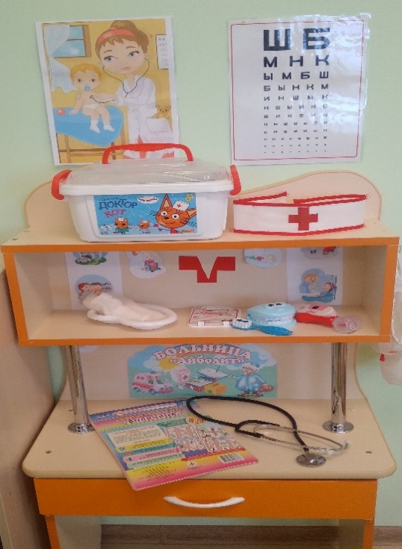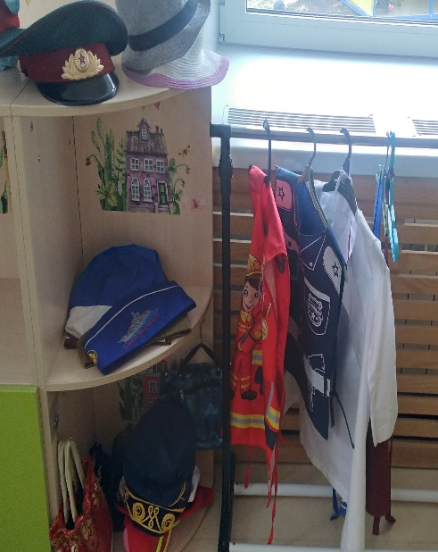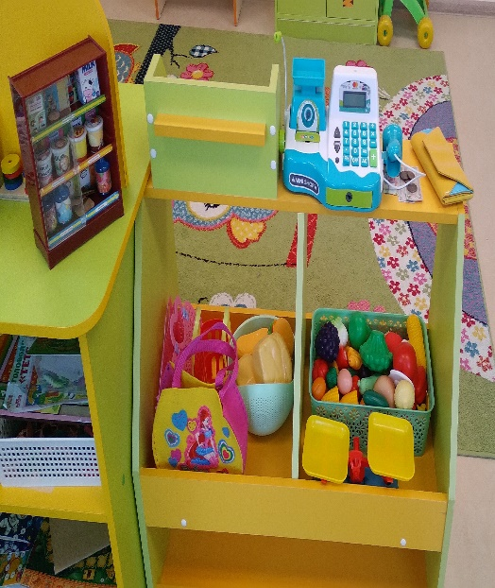

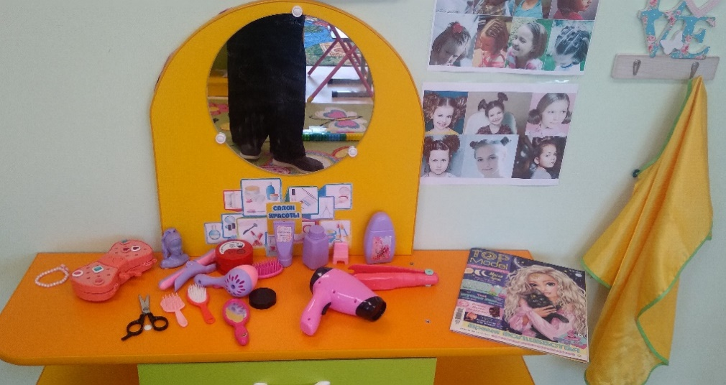

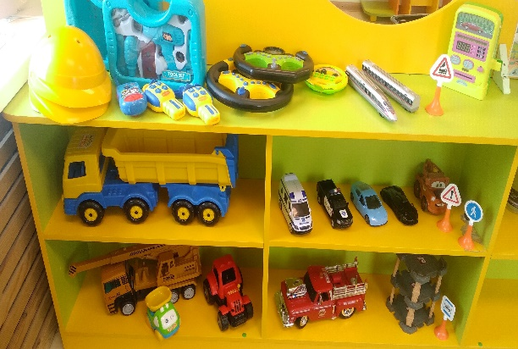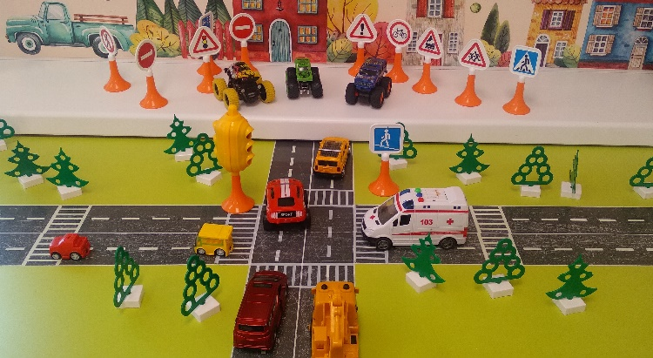

Также в группе имеется центр дежурства. Для того чтобы дети могли дежурить по столовой, в уголке природы, готовить материалы и пособия для занятий, есть необходимый материал инвентарь. По столовой: фартуки и косынки (для мальчиков – колпачки или банданы), щетка-сметка и совок. В уголке природы: клеенчатые фартуки, нарукавники.

**Центр «Безопасности»** отражает безопасность дома, на улице (ПДД) и пожарную безопасность. Он оснащён необходимыми атрибутами, игрушками, дидактическими играми. Создание такого центра в группе помогает детям в ознакомление с правилами и нормами безопасного поведения, и формированию ценностей здорового образа жизни.

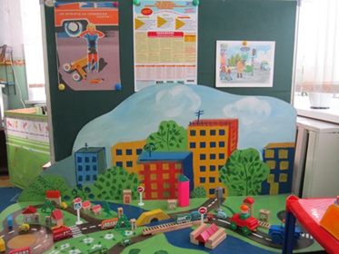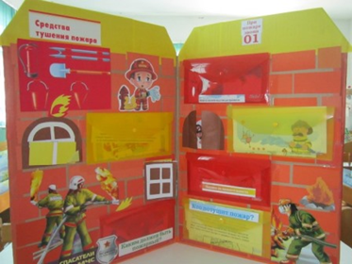

Направление: Познавательное развитие.

**Центр «Экологии»** включает в себя экологическую деятельность. Данный центр содержит в себе различные виды комнатных растений, на которых удобно демонстрировать видоизменения частей растения, инструменты по уходу за этими растениями: фартуки и нарукавники, палочки для рыхления, металлические детские грабли и лопатки, пульверизатор, лейки и др. Для всех растений оформлены паспорта с условными обозначениями. Помимо комнатных растений, в данном центре присутствуют различные дидактические игры экологической направленности, серии картин типа «Времена года», «Животный и растительный мир», коллекции природного материала, муляжей овощей и фруктов, насекомых и т. д. Важным составляющим центра природы является календарь природы и погоды.

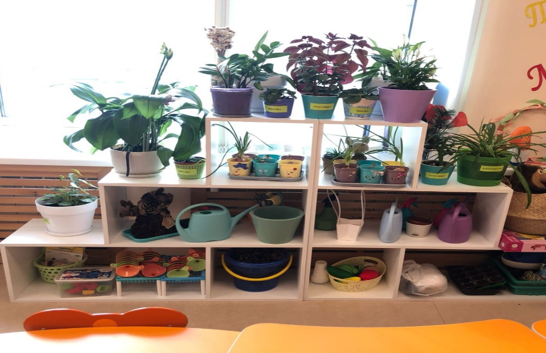

**Центр «Экспериментирования».** Цель центра экспериментирования в детском саду — создание благоприятных условий для практических исследований воспитанников и заинтересованности детей в самостоятельном поиске информации. В центре экспериментальной деятельности воспитанники формируют и совершенствуют навыки и умения, которые могут быть применены в любой сфере обучения и жизни в целом, когда требуется поиск решения в проблемных вопросах, исследование неизвестных ситуаций. В представлен многообразием коллекций (грунт, камни, минералы, семена, крупы и т. д.). В нем находится материал, для осуществления опытной деятельности: лупы, микроскопы, компасы, мензурки, колбы, мерные стаканчики, лейки, песочные часы. Воспитанники проводить несложные опыты, определяют свойства различных природных материалов.

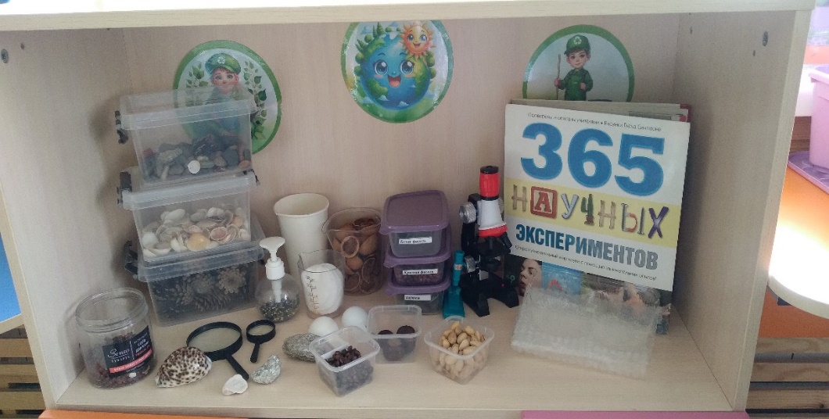

**«Математический центр»** Для реализации образовательной области «Познавательное развитие» через процесс формирования элементарных математических представлений в группе организован центр занимательной математики. В данном центре располагаются: магнитная доска, наборы карточек на сопоставление цифры и количества, наборы мозаик, «Палочки Кюизинера» «Цифра-домино», «Блоки Дьенеша». Достаточно широкий выбор игр на развитие мелкой моторики руки. Игровое оборудование создаёт насыщенную, целостную среду с достаточным пространством для игр. Центр решает следующие задачи: целенаправленное формирование у детей интереса к элементарной математической деятельности, воспитание у детей потребности занимать свое свободное время не только интересными, но и требующими умственного напряжения, интеллектуального усилия играми. В данном центре размещен разнообразный занимательный материал с тем, чтобы каждый из детей смог выбрать для себя игру по интересам.

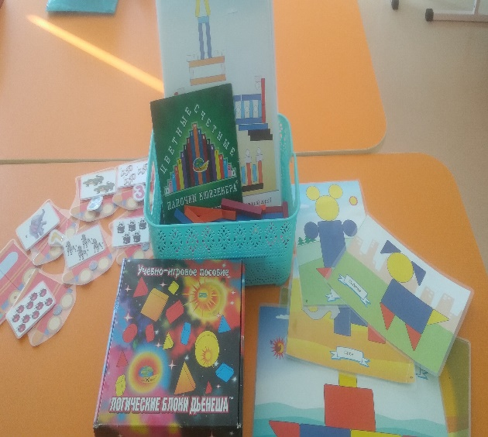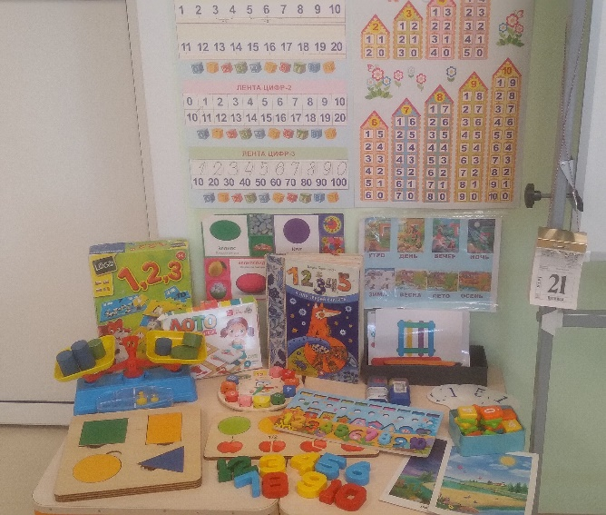

**«Нравственно-патриотический» центре.** Для нашей страны, с ее непростой историей, вопрос патриотического воспитания детей дошкольного возраста, является главнейшей государственной задачей. Воспитание не просто высоконравственного гражданина, а гражданина – патриота своей Родины, является приоритетной государственной задачей в воспитании подрастающего поколения. Предметно-развивающая среда по патриотическому воспитанию способствует развитию речи, воображения, мышления, расширяет кругозор, способствует нравственному становлению личности ребенка, воспитывает любовь к родному городу, к родному краю, России. Целью патриотического центра является воспитание любви к Родине, обучение детей бережному отношению к самым близким: семье, дому, к тому месту, где родился, природе, которая тебя окружает.

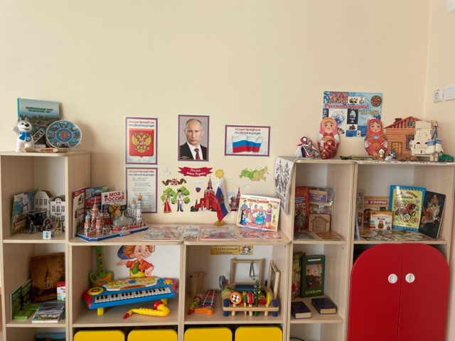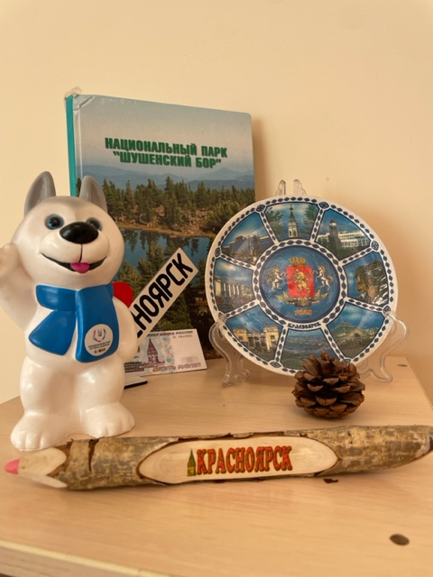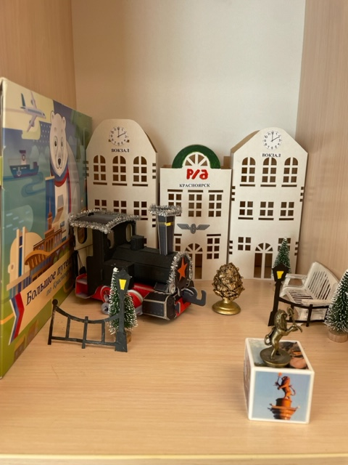

**«Центра конструирования».** Центр расположен таким образом, что дети могут играть как за столами, так и на ковре. Дети имеют возможность подойти и взять любые материалы, расположенные в центре. Все конструкторы находятся в контейнерах, подписаны и расположены на невысоких стеллажах и полках. При организации центра было учтено правило: более тяжелый и крупный строительный материал хранит ниже, чем маленький и легкий. Все материалы соответствуют требованиям безопасности и надежности их использования. Содержание центра конструирования обеспечивает игровую, познавательную, творческую активность детей, а также двигательную активность, развитие мелкой моторики. Для организации технического конструирования в центре представлены разные виды конструкторов такие как: деревянный строительный конструкторы, «Строительный городок», «Домик», «Конструктор-липучка» «Лего», «Лего-дупло», «Магнитный конструктор», пластмассовый конструктор из серии «Полесье».

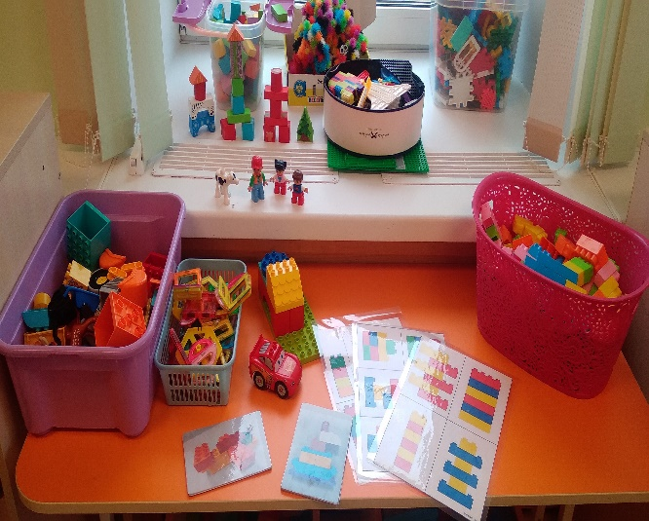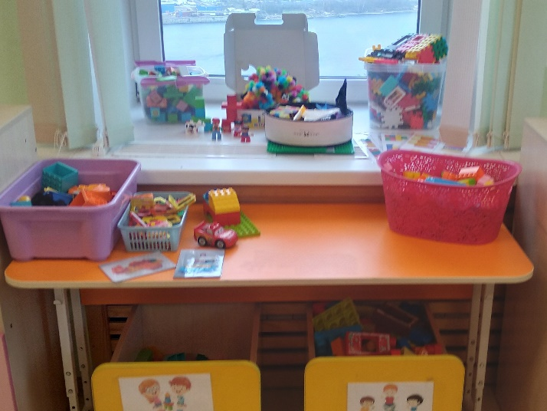

**Направление: художественно - эстетическое развитие.**

**В центре «Творческая мастерская»** для развития детей подобраны различные картинки, рисунки с изображением поделок, варианты оформления изделий, схемы с изображением последовательности работы для изготовления разных поделок и т. п. Это дает детям новые идеи для своей продуктивной деятельности, а также предполагает овладение умением работать по образцу. В данном центре находится материал и оборудование для художественно-творческой деятельности: рисования, лепки и аппликации (бумага, картон, трафареты, краски, кисти, клей, карандаши, салфетки, ножницы, раскраски, глина, пластилин и т. п.) Наглядно - иллюстрационный материал: образцы декоративно - прикладного творчества; пооперационные карты по рисованию, лепке, аппликации; альбомы с репродукциями картин; раскраски. Для закрепления цвета и формы центр пополняется дидактическими играми: «Контуры», тренажер «Форма и цвет», «Волшебные шарики».

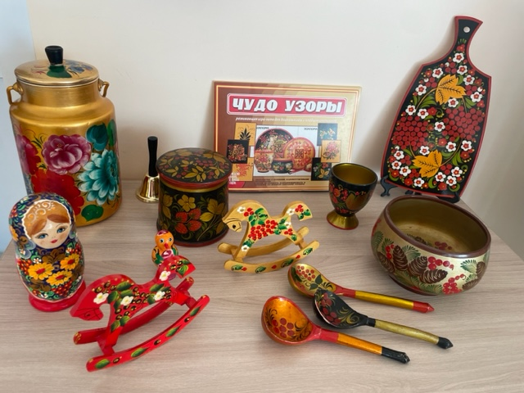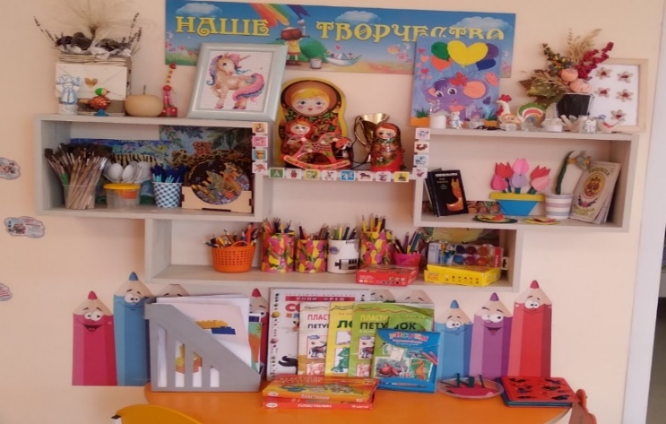

**«Музыкальный» центр».** Центр способствует формированию интереса к музыке, знакомит с музыкальными инструментами. Дети учатся играть простейшие мелодии на различных музыкальных инструментах. В группе создана фонотека, в которой находятся записи классической и народной музыки, звуки природы (леса, голоса птиц, шум моря, а также различные музыкальные сказки. Музыкальные игры, шумовые инструменты – погремушки, сделанные из пластиковых бутылок и др. Имеются дополнительные атрибуты к танцам и играм; платочки разного цвета, цветы – розочки из лент, разноцветные ленты, маски, султанчики. Портреты великих композиторов; картотека музыкальных и театрализованных игр. Детские музыкальные инструменты, магнитофон (ноутбук, музыкальные игрушки, музыкальные дидактические игры)

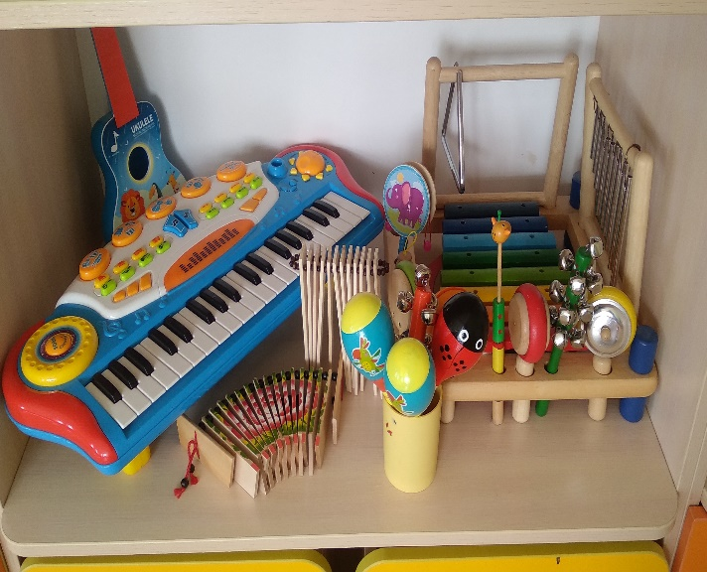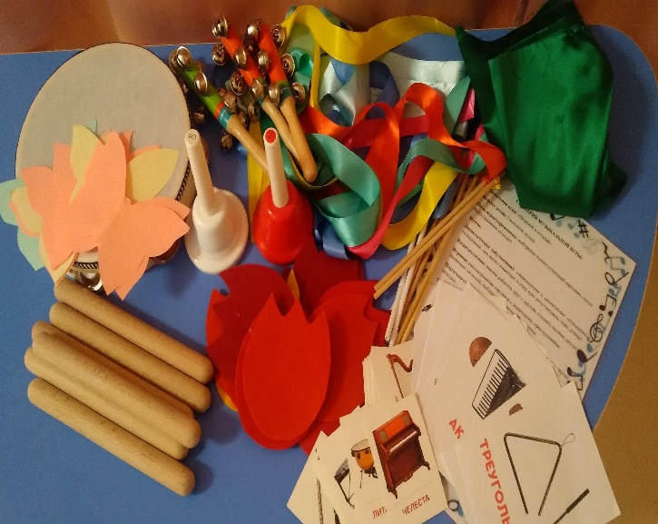

**Центр «театрализованной деятельности»**

Наиболее полное познание окружающего мира ребёнком происходит через призму доступного и занимательного для него способа переработки информации, то есть с помощью игры. Именно игра положена в основу театрализованной деятельности, подразумевающей импровизацию, оживление предметов, звуков. Театрализованная деятельность позволяет формировать опыт социальных навыков поведения благодаря тому, что каждое литературное произведение или сказка для детей дошкольного возраста всегда имеет нравственную направленность (дружба, доброта, честность, смелость и др.).

В центре представлен пальчиковый театром, бумажный театр, изготовленный своими руками совместно с детьми, куклы бибабо, перчаточные куклы, маски и костюмы.

Обязательными составляющими театрального центра являются следующие атрибуты:

а) ширма (большая и маленькая и обе полифункциональны. Маленькая ширма может применяться в теневом театре, в театре пальчиковом, и с малыми куклами. А также может служить кассой в разных видах сюжетно-ролевых игр. Большая ширма может служить уголком уединения для детей, элементом декорации *«домик»*, цвет полотна меняется в зависимости от времени года)

б) центр ряженья (шляпы, бусы, веера, детали костюмов, очки, маски-шапочки, театральный реквизит, декорации и т. п.).

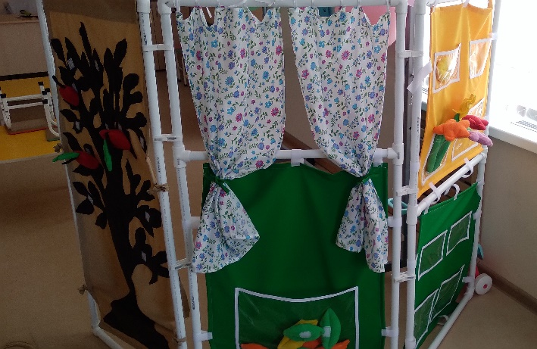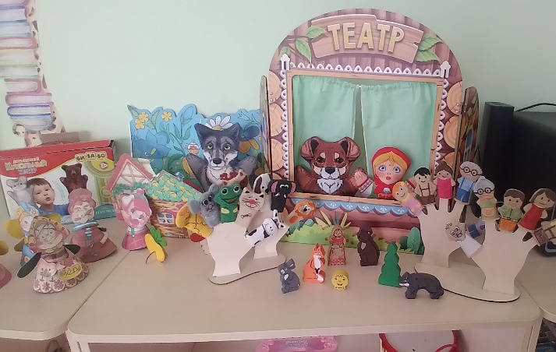

**Центр «Художественной литературы».**Содержание книжного центра соответствует возрастным особенностям детей, реализуемой в дошкольном учреждении образовательной программе. В нем находятсякниги схудожественными произведениями детских писателей, сказками и иные литературные формы по тематике недели. В книжном центре помещаются фотографии писателей, с творчеством которого дети знакомятся в данный момент и его литературные произведения. «Восклицательный знак» указывает на, что в уголке появилась новая книга в соответствии с изучаемой темой. «Книжкина больница» помогает детям самостоятельно отремонтировать книги. В данном центре находятся различные дидактические игры по развитию речи, серии картин и иллюстраций для установления последовательности событий, наборы парных картинок на соотнесение, разрезные сюжетные картинки, алгоритмы составления рассказов на темы недели Следуя принципу вариативности, предусмотрено наличие разнообразных материалов, обеспечивающих свободный выбор детей, а также периодическую сменяемость материала, появление новых предметов, стимулирующих игровую, познавательную и исследовательскую активность воспитанников.

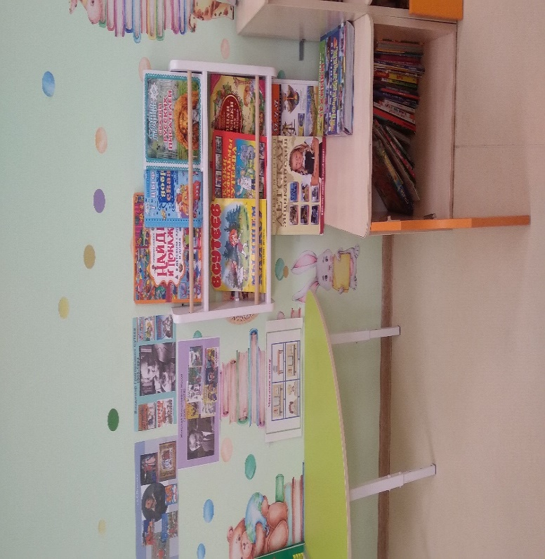

**В центре «Грамотности»** находятся различные дидактические игры по развитию речи, серии картин и иллюстраций для установления последовательности событий, наборы парных картинок на соотнесение, разрезные сюжетные картинки и т.д. Речевая развивающая среда – это, особым образом организованное окружение, наиболее эффективно влияющее на развитие разных сторон речи каждого ребенка.

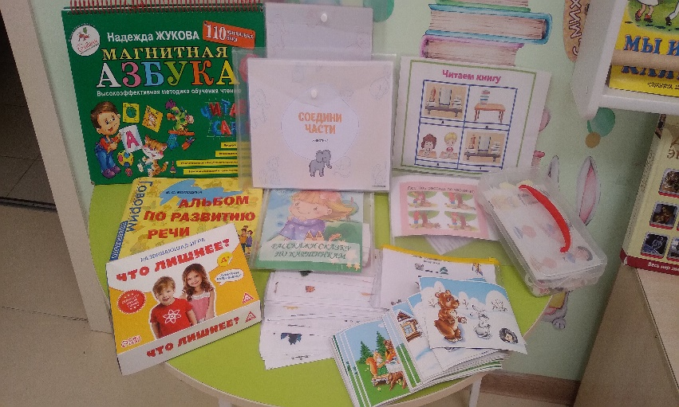

**Направление: Физическое развитие.**

**Центр «физического развития»** Одной из основополагающих областей развития ребенка является «Физическое развитие». Создавая условия для реализации задач этой области в группе, я делала акцент на охране жизни и укреплении физического и психического здоровья ребенка. Имеются картотеки: комплекс утренней гимнастики, профилактика плоскостопия, подвижных игр, загадки о спорте, наглядные пособия по видам спорта. Имеется спортивный инвентарь, сделанный своими руками. Во время образовательного процесса устраиваются динамические паузы, на прогулках дети вовлечены в спортивные и подвижные игры. В работе с детьми старшего возраста мною используются различные виды гимнастики: пальчиковая, дыхательная, для глаз, бодрящая. Данный Центр пользуется популярностью у детей, поскольку реализует их потребность в двигательной активности. Увеличение двигательной активности оказывает благоприятное влияние на физическое и умственное развитие, состояние здоровья детей.

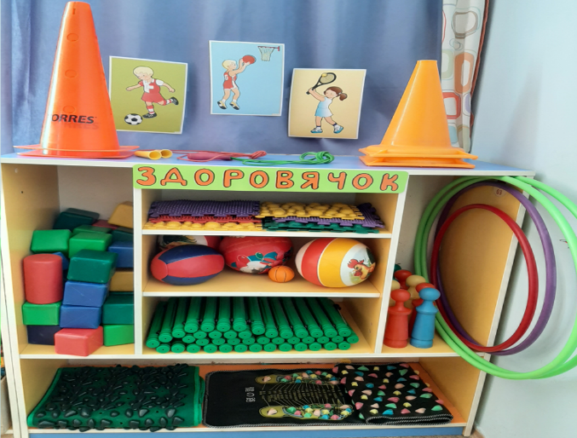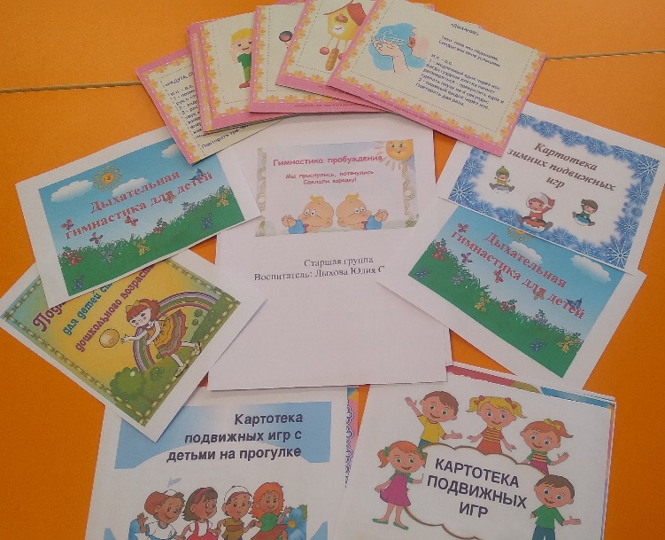

**«Центр уединения»** В группе компенсирующей направленности мной создан центр уединения, который направлен на решение как образовательных, так и воспитательных задач. С первых дней он стал любимым местом, где создаётся хорошее настроение. Дети могут оставить негативные эмоции, успокоиться и расслабиться. Что содействует максимальному раскрытию и самораскрытию потенциальных возможностей развития личности. Зона уединения вариативна. То есть, периодически меняются атрибуты для игр, диван может сменяться креслами или стульчиками. При подготовке пособий учитываются возрастные особенности и техника безопасности, в уголке недопустимы острые и легко бьющиеся предметы. Наполнение центра включает в себя: подушки, зеркало хорошего настроения, коробочки плохого и хорошего настроения. различные атрибуты и игры для развития сенсорики, фотоальбомы: «Моя семья», «Мой любимый сказочный герой», «Стаканчик гнева», «Островок примирения».

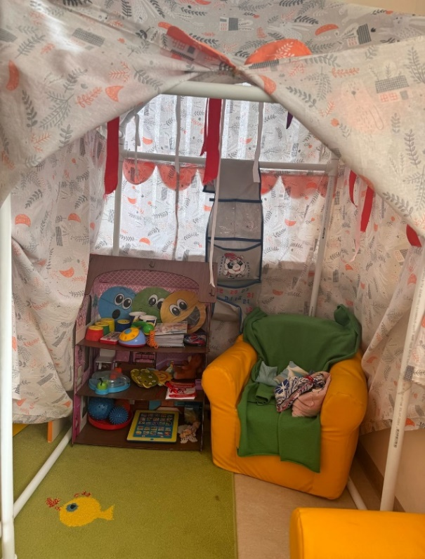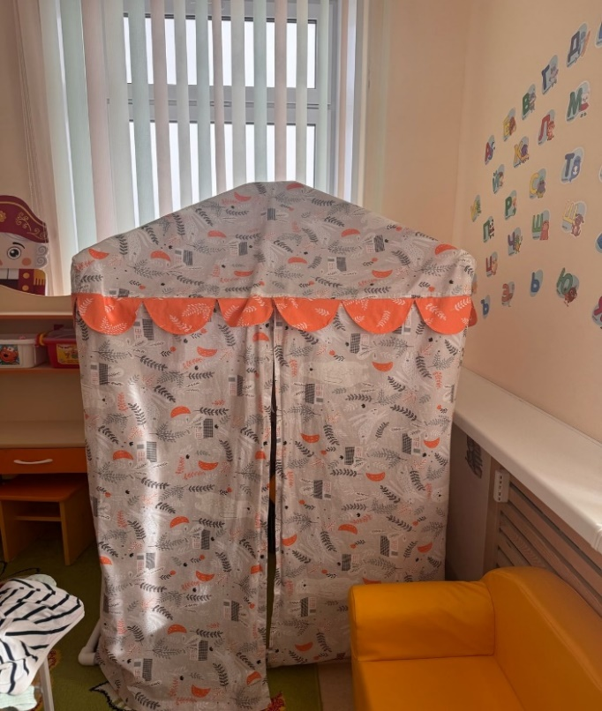

Преимущество созданной среды в том, что появилась возможность приобщать всех детей к активной самостоятельной деятельности. Каждый ребенок выбирает занятие по интересам в любом центре, что обеспечивается разнообразием предметного содержания, доступностью и удобством размещения материалов. Было отмечено, что воспитанники меньше конфликтуют между собой: редко ссорятся из-за игр, игрового пространства или материалов, поскольку увлечены интересной деятельностью. Положительный эмоциональный настрой детей свидетельствует об их жизнерадостности, открытости, желании посещать детский сад.

Вывод: развивающая предметно – пространственная среда группы обеспечивает возможность общения и совместной деятельности детей, взрослых, содержательно насыщена, трансформируема, полифункциональна, вариативна, доступна и безопасна. Развивающая предметно- пространственная среда соответствует новым требованиям ФГОС.